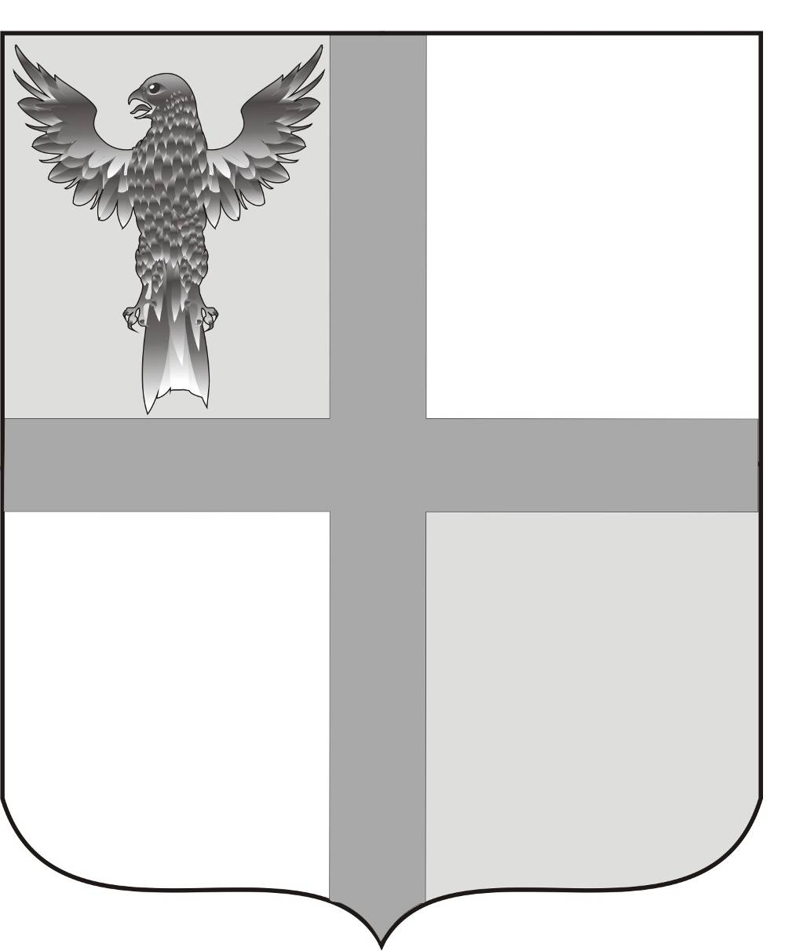

АДМИНИСТРАЦИЯ ИВАНОВСКОГО СЕЛЬСОВЕТА
БАГАНСКОГО РАЙОНА НОВОСИБИРСКОЙ ОБЛАСТИ

РАСПОРЯЖЕНИЕ

11.02.2015 №7
с. Ивановка

О внесении изменений в распоряжение администрации Ивановского сельсовета от 04.06.2013 №19 «О Перечне должностей муниципальной службы при замещении которых муниципальный служащий органов местного самоуправления Ивановского сельсовета обязан представлять сведения о своих расходах, а также о расходах своих супруги (супруга) и несовершеннолетних детей и Порядке их представления»

На основании экспертного заключения на распоряжение администрации Ивановского сельсовета от 04.06.2013 №19 «О Перечне должностей муниципальной службы при замещении которых муниципальный служащий органов местного самоуправления Ивановского сельсовета обязан представлять сведения о своих расходах, а также о расходах своих супруги (супруга) и несовершеннолетних детей и Порядке их представления», Федерального закона от 02.03.2007 №25-ФЗ «О муниципальной службе в Российской Федерации», постановлением Губернатора Новосибирской области от 29.05.2013 №136,
1. Распоряжение администрации Ивановского сельсовета от 04.06.2013 №19 «О Перечне должностей муниципальной службы при замещении которых муниципальный служащий органов местного самоуправления Ивановского сельсовета обязан представлять сведения о своих расходах, а также о расходах своих супруги (супруга) и несовершеннолетних детей и Порядке их представления» отменить.

Глава Ивановского сельсовета
Баганского района Новосибирской области Н.Б.Шульга

Ритер Екатерина Андреевна
39-219

